INDICAÇÃO Nº 0015

**EXMO. SR. PRESIDENTE DA CÂMARA MUNICIPAL DE SUMARÉ**

Indico ao Exmo. Sr. Prefeito Municipal, a ele solicitando junto ao Departamento competente, para que seja feito a **TROCA DE LÂMPADAS** em toda a extensão da **Rua Mirela Soares de Lima (antiga rua 3)** no **Jardim Dalvina**.

Considerando que a indicação se faz necessária, pois as lâmpadas estão queimadas, e em decorrência deste fato, a iluminação pública da rua se encontra bastante prejudicada, trazendo riscos a todos os moradores e transeuntes da região.

Sala de Sessões, 23 de Julho de 2021.

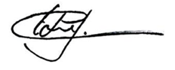

**EDGARDO JOSÉ CABRAL**

**VEREADOR**